空勤人员体检网上申请流程（二）

（参加过民航招乘体检者）

（一）体检合格证信息变更
（二）查询
（三）申请

（一）体检合格证信息变更

1.根据CCAR-67FS-R2的相关规定，进行体检合格证信息变更。
2.曾参加过民航空勤人员体检的申请人，请下载打印《民用航空人员体检合格证信息变更申请审批表》(附件3)，并如实填写，附上申请人签字，具体填写要求详见“附件4”。
3.体检通知发布后三天内，申请人携带《民用航空人员体检合格证信息变更申请审批表》前往东航股份航空卫生管理部（客舱空保航医办公室）交纳变更申请审批表。
地址：上海市长宁区虹桥机场迎宾三路 288号飞行部综合楼

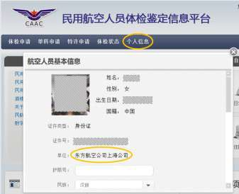
（二）查询

1.申请人交纳申请表5个工作日后，登陆网址 “ams.caac.gov.cn”，点击“个人信息”，查看“单位”一栏，是否已变更为“东方航空公司上海公司”。
2.如未变更，请及时发邮件至
hysggyx@126.com说明情况。
（请注明姓名、身份证号）

（三）申请

已完成信息变更者，参见《空勤人员体检网上申请流程（一）未参加过民航招乘体检者）》进行体检网上申请。

